Демоверсия промежуточной аттестации по предмету «География» 6 класс.
Содержательная часть заданий содержит задания базового и повышенного уровней сложности и обеспечивает возможность проведения объективной проверки уровня подготовки учащихся по курсу географии, изучаемому в 6 классе. Объектами контроля являются следующие требований к уровню подготовки:
Метапредметные:
1.1 Умение определять понятия, создавать обобщения, устанавливать аналогии, классифицировать, самостоятельно выбирать основания и критерии для классификации;
1.2 Умение устанавливать причинно-следственные связи, строить логическое рассуждение, умозаключение (индуктивное, дедуктивное и по аналогии) и делать выводы;
1.3 Умение создавать, применять и преобразовывать знаки и символы, модели и схемы для решения учебных и познавательных задач;
1.4 Смысловое чтение;
1.5 Умение осознанно использовать речевые средства в соответствии с задачей коммуникации для выражения своих мыслей, планирования своей деятельности, формулирования и аргументации своего мнения; владение письменной речью;
1.6 Умение применять географическое мышление в познавательной, коммуникативной и социальной практике;
1.7 Умение оценивать правильность выполнения учебной задачи, собственные возможности ее решения;
1.8 Владение основами самоконтроля, самооценки, принятия решений и осуществления осознанного выбора в учебной и познавательной деятельности.
Предметные:
2.1 Сформированность представлений о географии, ее роли в освоении планеты человеком, о географических знаниях как компоненте научной картины мира, их необходимости для решения современных практических задач рационального природопользования;
2.2 Сформированность представлений об основных этапах географического освоения Земли, открытиях великих путешественников и землепроходцев;
2.3 Сформированность представлений и основополагающих теоретических знаний о целостности и неоднородности Земли как планеты в пространстве и во времени, особенностях природы, жизни, культуры и хозяйственной деятельности людей на разных материках и в отдельных странах;
2.4 Сформированность представлений о географических объектах, процессах, явлениях, закономерностях; владение понятийным аппаратом географии;
2.5 Владение основами картографической грамотности и использования географической карты для решения разнообразных задач;
2.6 Навыки использования различных источники географической информации для решения различных учебных и учебно-практических задач;
2.7 Умения и навыки использования разнообразных географических знаний для объяснения и оценки явлений и процессов, самостоятельного оценивания уровня безопасности окружающей среды, соблюдения мер безопасности в случае природных стихийных бедствий;
2.8 Практические умения и навыки использования количественных и качественных характеристик компонентов географической среды.
Настоящая работа состоит из двух частей:
Базовый уровень (часть 1) Полный правильный ответ на каждое из заданий 1-7, оценивается 1 баллом. Если в ответе допущена хотя бы одна ошибка (один из элементов ответа записан неправильно или не записан), выставляется 0 баллов.
Повышенный уровень (часть 2) Полный правильный ответ на каждое из заданий 8-12 оценивается 2баллами. Если в ответе допущена одна ошибка или перепутаны местами два элемента, выставляется 1 балл; Если допущено две ошибки выставляется 0 баллов.
Максимальный балл за выполнение работы – 17
«2» | «3» | «4» | «5»
1 – 5 баллов | 6-9 баллов | 10-14 баллов | 15-17 баллов
На выполнение контрольной работы отводится 45 минут. С учетом конкретных условий учитель может вносить в текстовые работы свои коррективы.
Форма проведения – письменная

Вариант 1
Часть 1
Задание 1. Определите объект по координатам и поставьте точки на карте по приведённым ниже координатам. Точка 1 - 40° с. ш. 45° з. д. Точка 2 - 20° ю. ш. 45° в. д.
В каком направлении от точки 1 находится точка 2?
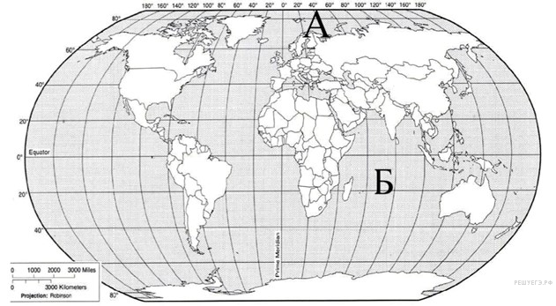
Задание 2. Точка 2 (20° ю. ш. 45° в. д.) расположена на территории крупного географического объекта. Прочитайте текст, рассмотрите космический снимок и укажите название этого географического объекта.
Это известный всем остров, на территории которого находится только одна страна. А он является крупнейшим в мире островным государством, лежащем на одном острове. Остров расположен рядом со вторым по площади территории материком Земли и омывается теплыми водами одного из океанов. Местная природа поражает красотой и разнообразием. Здесь есть потухшие вулканы, красивые песчаные пляжи, огромные баобабы и множество лемуров.
Задание 3. На каком берегу реки Андога больше обрывов и оврагов? В каком направлении от родника находится мост?
РИСУНОК 2
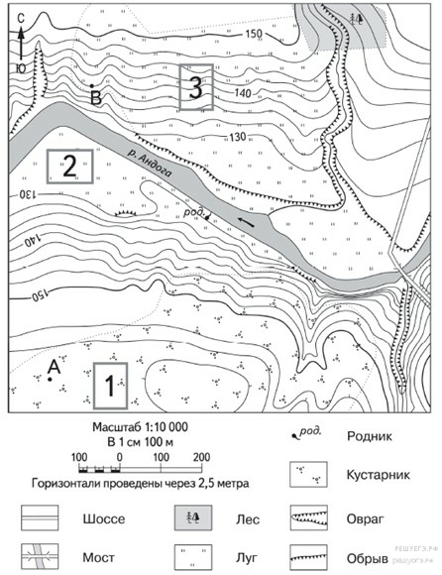
Задание 4. Определите расстояние между точками А и В по прямой. Для выполнения этого задания воспользуйтесь линейкой. Расстояние измеряйте по центрам точек. Ответ округлите до десятков метров и запишите без единиц измерения. Задание 4 выполняется с использованием приведённого ниже фрагмента топографической карты в задании 3
Задание 5Какой из объектов, представленных на фотографиях, может быть сооружён на участке 2? Задание 5 выполняется с использованием приведённого ниже фрагмента топографической карты в задании 3
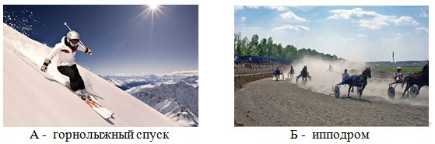
Задание 6. На метеорологической станции одного из городов были проведены наблюдения за направлением ветра. По итогам этих наблюдений построили розу ветров. Рассмотрите розу ветров и ответьте на вопросы.
Какой ветер реже всего дул за период наблюдения? В каком направлении дует этот ветер?
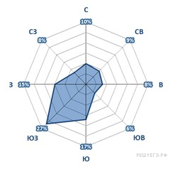
Задание 7. На каком рисунке знаками отображена погода в тот день, когда температура воздуха была ниже всего? Укажите букву, которой обозначен этот рисунок.
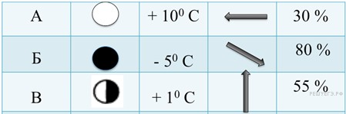

Часть 2
Задание 8. Установите соответствие между географическими особенностями и природными зонами, для которых они характерны: для этого к каждой позиции первого столбца подберите соответствующую позицию из второго столбца.
ГЕОГРАФИЧЕСКИЕ ОСОБЕННОСТИ | ПРИРОДНЫЕ ЗОНЫ
А) преобладание деревьев с крупными вечнозелёными листьями  Б) местообитание зебр, жирафов, антилоп  В) тёплая сухая зима и жаркое влажное лето  Г) многообразие птиц: попугаи, туканы, райские птицы, колибри  Д) занимает обширные равнины Африки  Е) большое количество осадков в течение всего года | 1) влажные экваториальные леса  2) саванны и редколесья

Запишите в таблицу выбранные цифры под соответствующими буквами.
Задание 9. Рассмотрите фотографию с изображением одного из явлений природы (опасных видов атмосферных осадков). Запишите его название.
Это — __________________
Какую опасность представляет для людей? Составьте краткое описание этого природного явления (объёмом до пяти предложений).
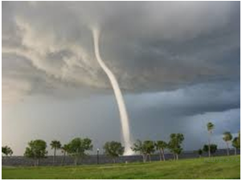
Задание 10 . Запишите название региона: республики, или области, или края, или автономного округа или города федерального значения, в котором Вы живёте.
Как называется главный город Вашего региона? / Как называется округ / муниципальный район города федерального значения, в котором расположена Ваша школа?
Задание 11. Какие крупные объекты гидросферы есть на территории Вашего региона? Составьте краткое географическое описание одного из них.

Вариант 2
Часть 1
Задание 1 . Определите объект по координатам и поставьте точки на карте по приведённым ниже координатам. Точка 1 — 42° с. ш. 51° в. д. Точка 2 — 20° с. ш. 51° в. д.
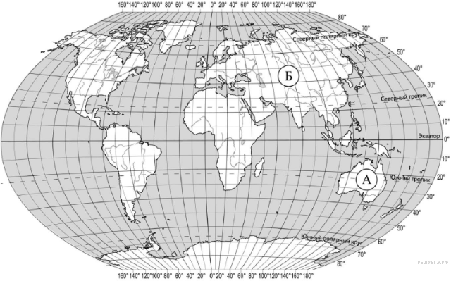
Задание 2. Точка 2 расположена на территории крупного географического объекта. Прочитайте текст, рассмотрите фотографию и космический снимок и укажите название этого географического объекта.
Самый большой на Земле полуостров расположен на юго-западе Азии, его площадь составляет 2730 тыс. км2. Он омывается водами Индийского океана и отделён от Африки Красным морем. Климат здесь тропический, жаркий и сухой. Бóльшую часть полуострова занимают тропические пустыни. Постоянных рек нет, многочисленны сухие русла — вади. На побережье и шельфе Персидского залива сосредоточены крупнейшие в мире месторождения нефти и природного газа. В Объединённых Арабских Эмиратах (ОАЭ), расположенных на полуострове, в городе Дубае возведено самое высокое здание в мире — башня «Бурдж-Халифа».
Задание 3. На каком берегу реки Михалёвки находится башня? В каком направлении от башни расположен дом лесника? Задание 3 выполняется с использованием приведённого ниже фрагмента топографической карты.
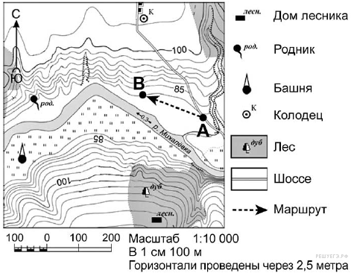
Задание 4. Какова протяжённость проложенного на карте маршрута А–В? Для выполнения задания используйте линейку. Расстояние измеряйте по центрам точек. Ответ округлите до десятков метров и запишите без единиц измерения. Задание 4 выполняется с использованием приведённого ниже фрагмента топографической карты в задании 3
Задание 5. Какой из изображённых на фотографиях объектов может быть размещён на участке, показанном на карте точкой А? Запишите в ответе номер фотографии. Обоснуйте свой ответ. Задание 5 выполняется с использованием приведённого ниже фрагмента топографической карты в задании 3
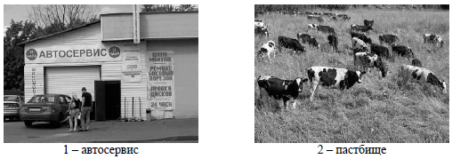

Задание 6. На метеорологической станции города N в мае были проведены наблюдения за направлением ветра. По результатам наблюдений метеорологи построили розу ветров. Рассмотрите розу ветров и ответьте на вопросы. Какой ветер чаще всего дул в мае? В каком направлении дует этот ветер?
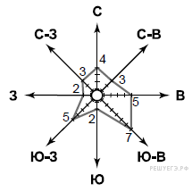
Задание 7На каком рисунке знаками отображена погода в тот день, когда дул восточный ветер? Укажите букву, которой обозначен этот рисунок.
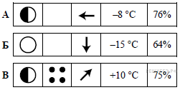

Часть 2
Задание 8. Установите соответствие между географическими особенностями и природными зонами, для которых они характерны: для этого к каждой позиции первого столбца подберите соответствующую позицию из второго столбца.
ГЕОГРАФИЧЕСКИЕ ОСОБЕННОСТИ | ПРИРОДНЫЕ ЗОНЫ
А) произрастание мхов, лишайников, кустарничков  Б) переходная зона от тайги к зоне широколиственных лесов  В) умеренно холодная, снежная зима и тёплое лето  Г) большая заболоченность территории  Д) произрастание берёзы, осины, ели, сосны, дуба  Е) распространение многолетней мерзлоты | 1) тундра  2) смешанные леса
Запишите в таблицу выбранные цифры под соответствующими буквами.
Задание 9 Рассмотрите фотографию с изображением одного из явлений природы (опасных видов атмосферных осадков). Запишите его название.
Это — __________________
Какую опасность представляет для людей? Составьте краткое описание этого природного явления (объёмом до пяти предложений).
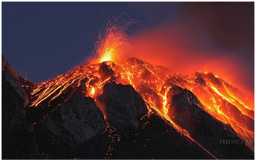

Задание 10. Запишите название региона: республики, или области, или края, или автономного
округа или города федерального значения, в котором Вы живёте.
Как называется главный город Вашего региона? / Как называется округ / муниципальный район города федерального значения, в котором расположена Ваша школа?
Задание 11. Какие крупные объекты гидросферы есть на территории Вашего региона? Составьте краткое географическое описание одного из них.

Задание 12. Комплексное задание «Почему реки текут?» (4 задания).
Прочитайте текст и выполните задания 1-4. Почему реки текут? Летом Серёжа успел побывать на трёх реках. Он заметил, что все эти реки имели разную скорость течения. Например, одна из рек была горная, и у неё было самое быстрое течение, а другая река неторопливо текла по равнине. «А почему вообще у всех рек есть течение, то есть вся вода в ней движется в каком-то одном направлении?» – задумался Серёжа.
1. Какова основная причина того, что река течёт?
Выберите один ответ. А) Притяжение Земли В) Притяжение Луны С) Разница между температурами воздуха в верховьях и низовьях реки D) Разница атмосферных давлений в верховьях и низовьях реки
Серёжу заинтересовало, от чего зависит скорость течения реки. Он прочитал, что каждую реку можно описывать с помощью графика, который называется профилем реки (см. рисунок).
По горизонтальной оси такого графика откладывается длина реки, а по вертикальной оси – высота местности, по которой течёт река.
2. Ниже в одном и том же масштабе показаны профили трёх рек, на которых побывал Серёжа.
Река А | Река В | Река С

Впишите в окошки ниже обозначения профилей эти трёх рек в порядке возрастания средней скорости течения реки.
Самое медленное течение Самое быстрое течение.
Серёжа решил провести следующий эксперимент. На выбранном участке реки он сначала опустил на поверхность воды щепку в самом глубоком месте и стал с секундомером следить за её движением относительно берега. Потом он проделал то же самое на мелководье.
3. Что хотел узнать Серёжа из этого опыта? Запишите свой ответ.
_________________________________________________________________________________________________________________________________________________________________________________________________________________________________________________________Русло реки может где-то сужаться, а где-то расширяться. Например, русло может сузиться там, где река течёт между скалистыми берегами. Обычно при сужении русла у реки ускоряется течение.
4. Почему при сужении русла у реки обычно ускоряется течение? Запишите своё объяснение.
_______________________________________________________________________________________________________________________________________________________________________________________________________________________________________

